Gestion de projet

User story – Cas de satisfactions

User story 1 : En tant qu'utilisateur, je veux avoir accès à un Web Service afin de lancer des applications à distance.

Cas de satisfaction (User story 1) :
- Vérifier que le client a bien accès à distance au Service.
- Vérifier que le Web Service prend bien en compte les requêtes du client.
- Vérifier que le Web Service lance les applications à distance.

User story 2 : En tant qu'utilisateur, je veux avoir accès à un Web Service afin de contrôler les états des applications à distance.

Cas de satisfaction (User story 2) :
- Vérifier que le client a bien accès à distance au Service.
- Vérifier que le Web Service prend bien en compte les requêtes du client.
- Vérifier que le Web Service permet de renvoyer les états (arrêter le programme, annulé le programme ou reprendre le programme ect..) des applications lancées à distance.

User story 3 : En tant qu'utilisateur, je veux avoir accès à un Web Service afin de récupérer les résultats des applications à distance.

Cas de satisfaction (User story 3) :
- Vérifier que le client a bien accès à distance au Service.
- Vérifier que le Web Service prend bien en compte les requêtes du client.
- Vérifier que le Web Service permet de renvoyer les résultats des applications lancées à distance (programme terminé, en cours d'exécution ou planté ect..).

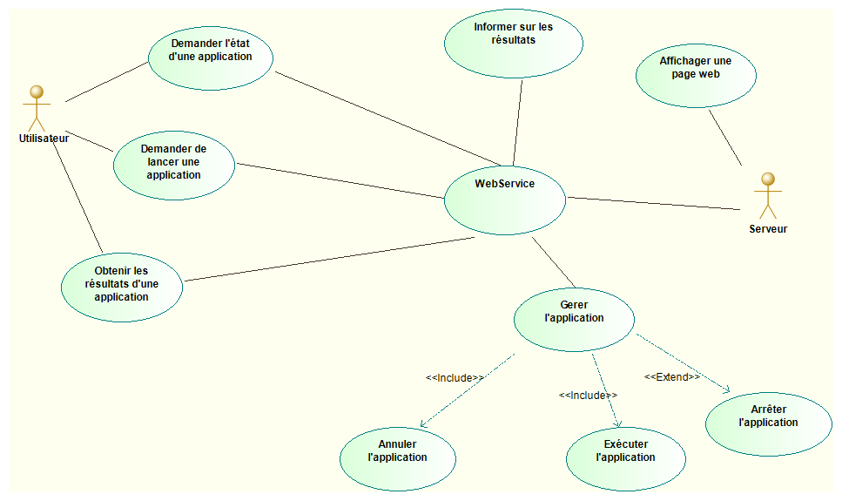
Diagramme de cas d'utilisation

Diagramme de cas d'utilisation :

Cas de test

cas de test : (les déduire des conditions de satisfactions(voir User story)).

Il faut tester chacun notre tour depuis des sources différentes si on a accès au WebService. Et ainsi pouvoir accéder au résultats de nos recherches.

Analyse des taches

Analyse des taches : (faire une hypothèse des tâches à faire en faisant une hypothèse de leur durée et une hypothèse de la date de fin du projet) + (si possible) tableau EXCEL).

Il faut tout d'abord pour créer ce WebService les bases. Qu'entendons nous par les bases ? En gros ce sont tous les différents supports qui vont permettre de nous aider dans notre tâche. En premier lieu le diagramme de cas ( 10/10 jusqu'au 12/10 ) ainsi que les différents User story. ( 15/10 jusqu'au 01/11 ). Il faut rajouter à cela un diagramme de classe qui sera un peu plus précis que le diagramme de cas ( ,,,, ). Les bases étant acquises, nous nous attaquons au code ( 10/11 jusqu'au 01/01 ). Cela étant terminé nous passons au cas de test ( 01/01 jusqu'au 10/01 ). Le projet sera donc fini dans les alentours de début Janvier.

Démarche GitHub et Gradle

Démarche GitHub et Gradle : (expliquer de façon précise la manière et les démarches pour utiliser gradle et GitHub afin d'avancer et faire évoluer le projet pour travailler dans les conditions les plus optimales (en gros dire en quoi gradle et github nous on été utile pour travailler dans le projet).

?

Suivi de projet

Suivi de projet : (diagrammes de PERT et de GANT à partir de l'analyse des taches hypothétiques + Mesure de l'avancement du projet (faire tous ce qui est possible)) .

